Kristálytan
Témánknak a Kristálytant választottuk. Mindhármunkat nagyon érdekel a kémia. Ezzel a pályázattal szeretnénk szemléletesen kifejezni, hogy sok közös van a kémia és a matematika között. A csoportunk egy tagja már letette a kémia érettségit, így ő már tapasztalta, hogy alapos matematikai tudás nélkül nem lehet eligazodni a kémia világában.
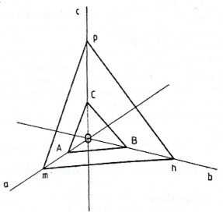
Pályamunkánk elején említést tettünk a Bravais-féle elemi cellákról.
A pályázatunk egyik lényeges pontjában kifejtettük a kristálytan alaptörvényeit, ami tartalmazza:
- a paraméter törvényt
- és a zóna törvényt
A paramétertörvény a kristálylapok térbeli helyzetéről szól. Ennek rögzítésére általában háromtengelyű koordinátarendszert használunk.
A legtöbb kristály nagyszámú élei közül bizonyos élek párhuzamosak egymással. Az egymással párhuzamos élekben metsződő lapok egy kristályövben, vagy zónában vannak, azaz tautozónásak.
Az Euler-tétel lényege, hogy minden konvex poliédernél, ahol C a csúcsok száma, L a lapok száma, E az élek száma fennáll a következő egyenlet:
$$C+L=E+2$$
- A kristályok szimmetriáján a kristály valamelyik elemének törvényszerű ismétlődését értjük
- Megkülönböztettünk külső és belső szimmetriát
- Szó volt a fedésű műveletekről is

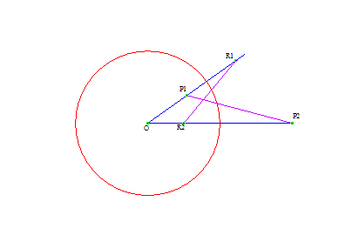
A kristály legfőbb fedési művelete az inverzió. A kristály külső szimmetriáját valamilyen fedési művelettel ismerhetjük fel. Ilyen például a tükrözés vagy a forgatás. Inverziós centrummal (szimmetriacentrum) rendelkező kristály minden lapjának megvan a vele egybevágó, párhuzamos lappárja.

